泰国半钢成品胎立体库塑料托盘技术协议
1、供货范围
1.1 设备供货范围：
1.1.1 泰国半钢成品立库用托盘：44000个(甲方提供条形码，乙方负责条形码黏贴到托盘上)
1.1.2 交货时需配置约6000平米篷布用于将托盘遮盖，防止托盘到泰国工厂后放置在室外时淋雨和太阳直晒。
1.1.3 包括设计、制作、包装、运输、交货等。
1.2 交货期：定标后3.5个月内提供样品由甲方确认，2022年7-8月份两个月内分两批交货到浦林泰国公司，其中2022年7月份到货22000个；2022年8月份到货22000个。
1.3 付款条款：预付款30%，提货款20%，验收款40%，质保款10%(验收合格满1年付10%质保款，但质保期为产品验收协议签订日期起3年)
1.4 交货地点：乙方负责厂内装箱，甲方负责自提到码头并发运到泰国工厂。
1.5乙方根据甲方的要求样式进行托盘设计，若乙方提供的产品有误，乙方要根据甲方的要求重新设计托盘，期间的所产生的费用由乙方承担。
1.6 甲乙双方责任:
1.6.1 乙方负责协议范围内货物的设计、制造，包装，装箱；
1.6.2 因托盘数量多，为了保证整体货物的质量，乙方需要提供托盘样品，供甲方确认后方可制作。
1.6.3 甲方负责到乙方工厂提货并发运到甲方工厂。
2、成品轮胎技术参数
2.1 轮胎外径：500mm-900mm
2.3 轮胎重量：5kg-45kg，最高6层。
3、轮胎托盘的组成
托盘由面部、底部两部分组成。
4、托盘在立库中的数据
4.1轮胎在托盘上摆位
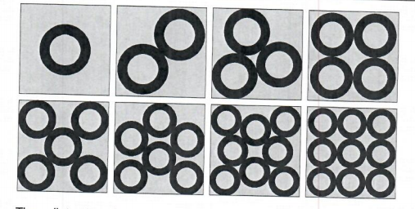
4.2立库中货架形式
4.2.1输送线中心距为1450mm,单根输送链条宽度为38.6mm（如图）。在38.6导轨位置处应采用防滑花纹（100mm宽）并且内部设置加强筋。
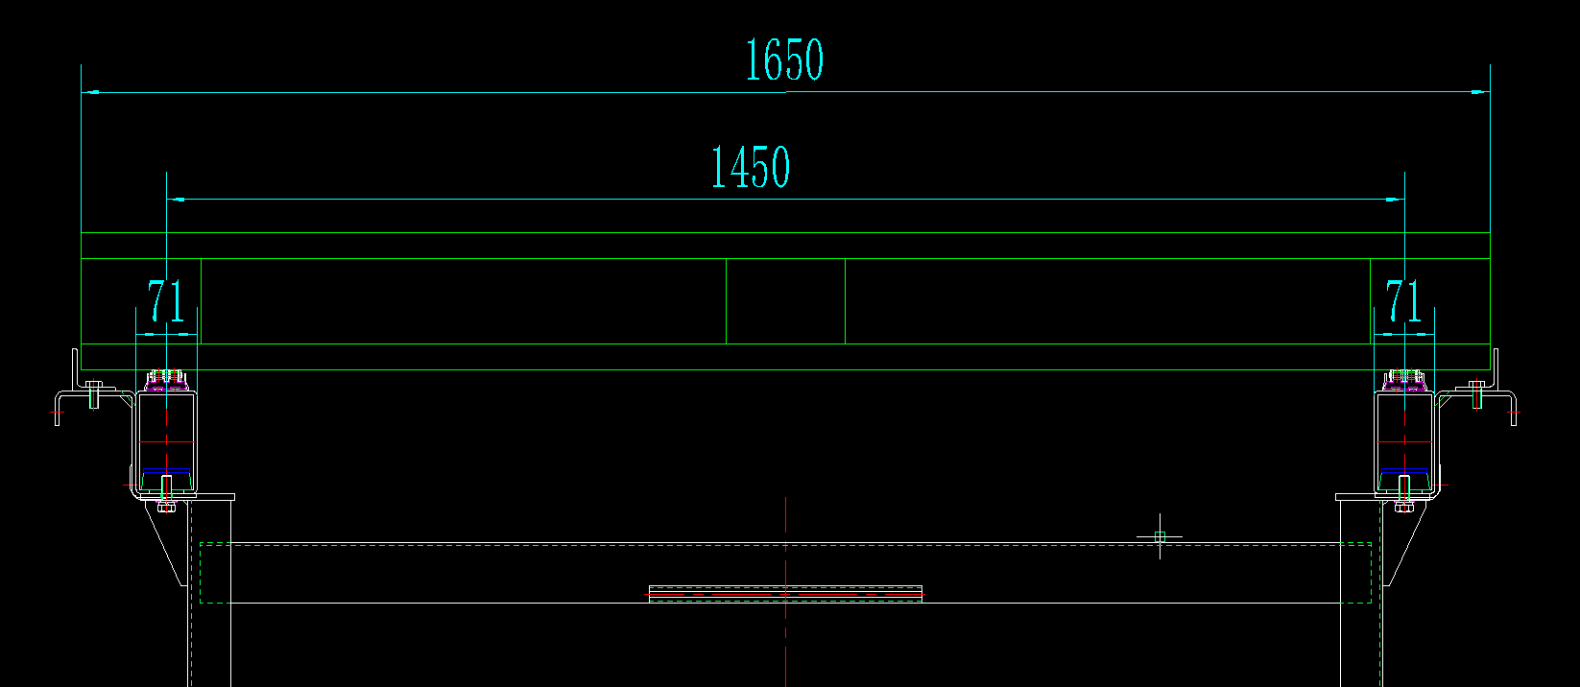
4.2.2托盘在堆垛机的受力为两叉道中心线
4.2.3货架放置托盘轨道中心距为1450mm，单根轨道宽度为50mm
4.2.4空托盘为堆码叠放方式，为使其在运输中平稳运行，需要在托盘表面做出凸起定位（Ø30锥度定位，高度为小于5mm)、托盘底部相应位置设置定位凹槽,定位凸起位置的方式不得伤害轮胎表面

5、托盘技术要求
5.1 塑料实物图片：
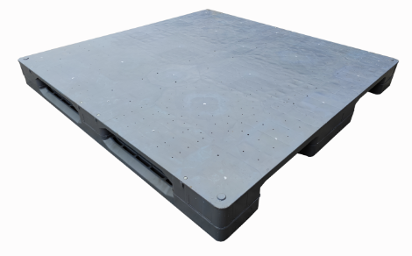
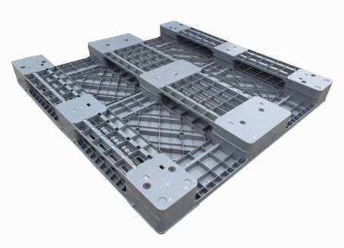

托盘摞放定位凸起
托盘摞放定位凹槽

面部钢管4根内置（示意图）
底部钢管6根内置（示意图）

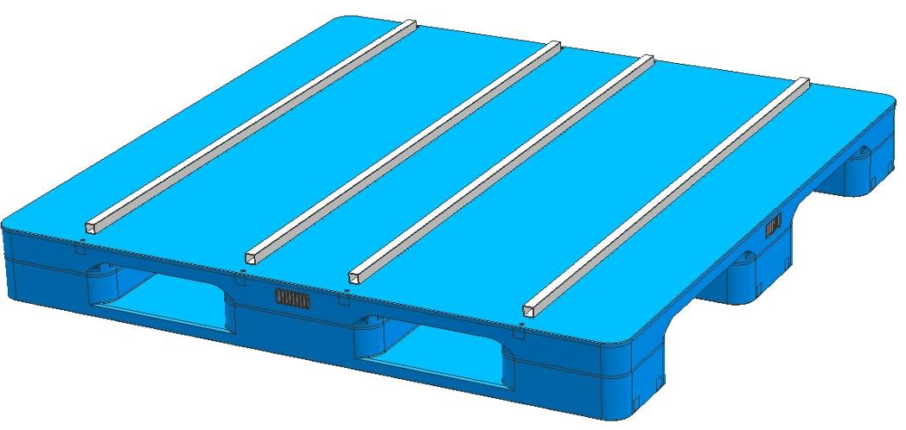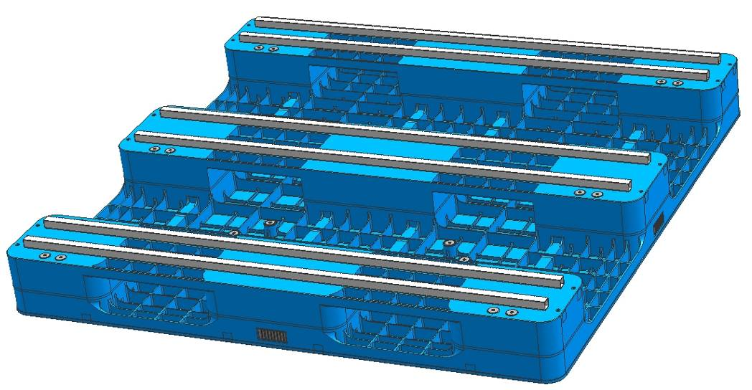

托盘内置优质热镀锌钢管10根。面部和底部 “十”字布置钢管（钢管分布如上图所示），以保证托盘工作强度。

5.2 基本参数表：
外廓尺寸 | 1650mm(长)×1650mm(宽)×165mm(高)
额定载荷 | 静载：6吨 |  | 动载：1.5吨 |  | 货架载：0.75吨
额定载荷 | 注：10个空托盘为运输单位
总质量（重量） | 50±2KG，其中托盘PP塑料的重量不低于32KG
主要原料 | 全新100%共聚丙烯(PP)原料。PP原料品牌为：神华化工K8003、恒力石化K8003、宝丰石化K8003。
使用温度 | -25℃～+60℃
产品颜色 | 灰白色（以匹配甲方设备选型为准）
标识工艺 | 丝网印刷或模具制版
结构、工艺 | 顶铺板（载货面）： | 平板状
结构、工艺 | 底部结构： | 底部结构：川字形
结构、工艺 | 产品增强： | 面部： |  | 钢管4根
结构、工艺 | 产品增强： | 底部： |  | 钢管6根
结构、工艺 | 加工工艺： | 注塑成型、热熔焊接

5.3 托盘通用要求：加钢管单面川字托盘
5.3.1 主材料：采用优质环保耐用性好的全新100%共聚丙烯(PP)原料，环保要求达到现行国家标准和欧盟ROSH检测。适合-25℃~60℃使用；
5.3.2 托盘底板对角线尺寸之差：5mm以内；
5.3.3 空托盘整体自然挠曲度：5mm 以内；
5.3.4 满托盘最大挠曲度：8mm以内；
5.3.5 应有防滑性能，保证在运输，装卸，堆码过程中安全作业，货叉接触面及托盘上、下面均应有防滑设计。应保证物料（空托盘、实托盘、空托盘组）在输送设备、堆垛机上输送时不打滑；启动和停止时，物料不与支承托盘打滑；托盘堆码成组时，托盘间不会打滑错位；特别要求托盘与输送机接触面采用防滑面，不能为镂空网格状，以避免在输送机上运行时出现上下颠簸及磨损现象；
5.3.6甲方要求10个空托盘叠起来为一个输送单元，乙方的托盘必须设置相应的定位块及防滑措施，保证10个叠起来的托盘在输送线和堆垛机运输的过程中不能倾斜、错位等现象发生。若出现10个叠起来的托盘在输送线和堆垛机运输的过程中出现倾斜、错位、滑落等现象，视为乙方的托盘不能满足技术要求，全部托盘做退货处理，重新给甲方提供合同里要求数量的托盘，乙方承担所有费用。
5.3.7 托盘具有抗腐蚀和防锈性能，嵌入件牢固并用镀锌螺钉或者加固套件锁口，保证在贮运过程中不会滑脱，金属嵌入件及端盖不超出托盘边缘。托盘不会因设备上的润滑油造成腐蚀，并且不会给货物造成二次污染；
5.3.8 托盘容易清洗，无难清洗部位；
5.3.9 所有托盘应结构牢固，当托盘边缘被支撑时能够支撑自身重量（托盘和产品）；
5.3.10 托盘必须不能有突出的钉子或诸如螺杆之类的固定五金器具；
5.3.11 托盘不能有任何松动的绳子、弹性缠绕膜、带子或任何其他可能影响自动化设备运行的松动材料；
5.3.12进入自动化系统时，托盘不能有可能影响光电单元、扫描器或其他电子设备运行的任何材料覆盖；
5.3.13 无论厚度如何，当存储在横梁上时托板可以承受最大负载；
5.3.14载重：动载1.5T，静载6T，上货架最大荷重750Kg；
5.3.15为防止托盘挠曲度过大，需内置钢管(钢管材质为镀锌钢管,面部4根，底部为6根)。

5.4 托盘尺寸：1650mm*1650mm*165mm（长宽高）
5.4.1各部分允许误差
5.4.1.1横×竖: 长宽公差为±5mm；
5.4.1.2高度: ±2mm以内；
5.4.1.3宽度: 宽度公差为±5mm ；
5.4.1.4 插孔高：125±1mm
5.4.1.5总重量：50±2KG；
5.4.1.6允许弯曲量 : Max 8mm以内(自动仓库货架满载条件下)；
※1. 最大荷重条件下在货架保存 15天的弯曲量为基准
2. 在输送线上移动允许弯曲量 Max 8mm
5.5 变形要求
托盘底面应平整，空盘平整度要求小于2mm，即托盘底部两侧位置两个平面的高度差小于 2mm；
托盘在承载750kg情况下，上货架及在设备搬运中，托盘的最大变形量小于8mm。
5.6 进叉方向：堆垛机从完全开口处进叉，叉孔尺寸详见下图尺寸。
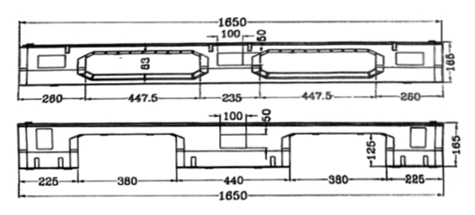
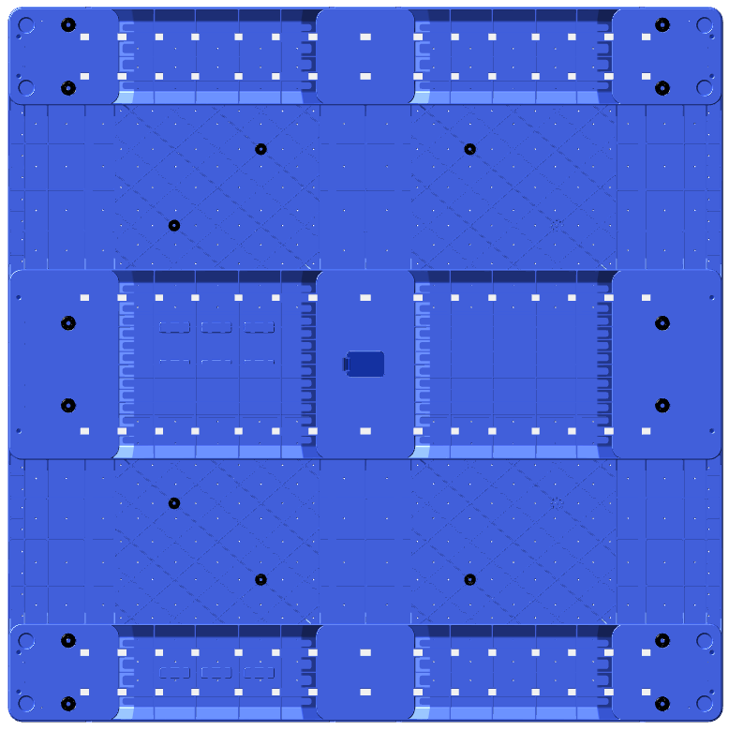
5.7 结构形式：四向进叉平板单面托盘，承载面为防滑平面型，底部结构为川字型，支脚为防滑平面型，支脚、叉车与托盘的接触面配有防滑垫（如图所示）。

6、制作要求
6.1 乙方根据甲方提供的基本信息，提供和图纸尺寸一样的样品，供甲方确认。
6.2 托盘模型经甲方认可后，进入模具设计阶段。
6.3 模具设计完毕并做出托盘样品，甲方确认无误后可批量生产。
6.4 托盘具有足够的强度和韧性，碰撞后不产生塑料颗粒。
6.5 托盘四个侧面设置4个条形码卡槽，卡槽尺寸为长*宽*厚度=100mm*50mm*（1.5mm-2mm），具体位置在4个侧面中间位置。由甲方提供的条形码黏贴在卡槽内，三年内不能出现脱落。
6.6 每个托盘上须有公司PRINX标识的LOGO、公司名称及生产日期及托盘编号，采用浮雕的工艺，具体位置待双方确定。
6.7 乙方必须保证本工程使用的所有材料符合国标的优质材料；合同签订后一个周内，乙方必须提供详细的工作计划日程表（日程表包括乙方模具设计日程、产品生产计划、交货计划等日程表），得到甲方的认可后才可以施工。
6.8在制作过程中，乙方对甲方需求的资料要及时提供，并需要得到甲方负责人的确认；
6.9 质量符合GB/T15234-94《塑料平托盘》规定和行业的相关标准;
6.10 颜色及原材料要求
6.10.1 颜色标准 ：灰白
6.10.2 原料：采用全新原料，不可使用回收料。
6.11 质量要求
6.11.1 尺寸满足设计要求
6.11.2 外观无明显缺陷
6.11.3 每批货出货前要有出货检验单
6.12 包装运输要求：
6.12.1 乙方必须保证本协议范围内设备的包装和运输是符合GB相关标准要求的；
6.12.2 设备运输需要做必要的防护措施，增加防撞垫等，乙方必须保证设备运输过程中不会有损坏；
7、验收标准及质保期；
7.1 检验时间由双方协商决定，原则上要遵守甲方的计划进度；
7.2 满足技术协议全部要求后，双方签署产品验收协议；
7.3自全部托盘进甲方的立体库使用开始算起，3个月内无质量问题付40%验收款，验收合格12个月后托盘若无质量问题，付10%质保款。但质保期为产品验收协议签订日期起3年（自动库使用）。
7.4 三年质保期内，若托盘存在质量问题（因自身材料或设计原因造成变形、老化、损伤等）非人为损坏，乙方按照甲方的时间要求免费更换，更换比例为1:1，，并由乙方发货至甲方的泰国工厂；3年保质期过后非人为原因损坏的托盘三块换一块，更换比例为3:1，乙方按照甲方的时间要求负责更换托盘，并由乙方发货至甲方的泰国工厂。
7.5 托盘分两个批次发运，每个批次在发运之前甲方会委托第三方检测机构到乙方工厂进行采样抽检，乙方须配合甲方和第三方机构抽样检测。抽检是随机的，对于抽样检测的托盘不计入供货数量内。
7.6 成分检测验收标准：（要求托盘必须是100%的全新料，不能有任何回收料等），由甲方委托第三方做检测报告。
PP全新料第三方检测：SGS第三方成分对比分析
A、成分比例：其中PP成分≥85%
B、密度≤0.91g/cm3
C、 灰分≤1%
7.7 乙方需提供每个批次抽检的托盘均载强度试验报告数据，抽检比例为xxx，测试标准：GB/T 15234-94 塑料平托盘；测试设备：砝码+支撑架+百分表。
试验要求
（1）将试验样品加载P = 750kg。
（2）保持压力48.0小时后，托盘中间向下最大挠度小于8mm。
(3) 加载48小时后去掉载荷，托盘放在地面上恢复后残余的挠度为小于3mm。
（4）观察样品外观应无影响使用的裂纹和变形。
8、技术文件；
8.1 使用维护说明书；
8.2 产品检验合格证；
8.3 装箱清单；
9、托盘交货期
合同签订后一个周内，乙方必须提供详细的工作计划日程表（日程表包括乙方模具设计日程、产品生产计划、交货计划等日程表），得到甲方的认可后才可以施工。
交货期：定标后3.5个月内提供样品由甲方确认，2022年7-8月份两个月内分两批交货到浦林泰国公司，其中2022年7月份到货22000个；2022年8月份到货22000个。托盘在运输过程中和到达甲方泰国工厂暂存的过程中，乙方必须要用篷布遮盖所有托盘，做防雨和防晒处理。

附相关部门意见及签字：

部门 | 意见及签字 | 部门 | 意见及签字
设备工程部 |  | 总经理

